**\*\*\*\*智能制造系统**

**概要设计文档**

**格式规范**

2017年12月02日

版本历史记录

Revision History

|  |  |  |  |
| --- | --- | --- | --- |
| **版本号**  **Version Number** | **更新日期**  **Date Updated** | **作者**  **Revision Author** | **变更简述**  **Brief DMS1.0cription of Changes** |
| Draft | 2017-12-14 | 张三 | 草稿，文档目录结构 |
| V1.1 | 2017-12-15 | 李四 | 粗稿 |
| V1.7 | 2017-12-15 |  | 修改质量模块、SAP接口部分内容 |
| V1.8 | 2017-12-17 |  | 修改网络结构图、增加报表、增加报警应用及移动应用 |
|  |  |  |  |
|  |  |  |  |
|  |  |  |  |
|  |  |  |  |
|  |  |  |  |
|  |  |  |  |
|  |  |  |  |
|  |  |  |  |

目录

版本历史记录 2

目录 3

1 格式要求 4

1.1 文档用户 4

2 系统概述 4

2.1 项目目标 4

2.2 项目范围 5

2.2.1 用户范围 5

2.2.2 功能范围 6

2.2.3 系统集成范围 6

3 总结 7

# 格式要求

本文档是针对文档格式规范做出了规定，在书写文档时，可以根据该文档进行修改。

1. 正文出现的中文字体均为宋体，出现的英文字体均为Arial。
2. 图形的标题在该**图形下方**，图形与图形标题均居中处理。邮件点击图形选择Insert Caption，然后新建Label，输入图1-，点击确定，图形会自动显示为图1-1，在根据客户要求修改文档调整图形先后顺序时，图标会自动改变，不用手动再进行修改。
3. 表格的标题在该**表格上方**，表格与表格标题均居中处理。（同图形处理）
4. 行间距均为1.5倍显示，如下图所示。

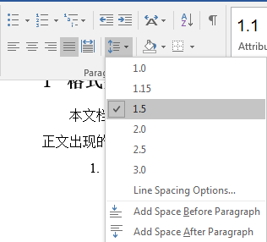

图1- 1 1.5倍行距选择图

## 文档用户

本文档的预期读者包括：

* 公司的各级领导、系统最终用户、以及专业技术人员，包括：工艺技术人员、生产调度人员、计划排产人员、设备管理人员、生产操作人员、设备维修人员等；
* 项目组管理人员，技术人员；
* 项目后期维护人员；
* 参与本项目各阶段验证、确认以及负责为最后项目验收、鉴定提供相应报告的有关人员。

# 第一层级

## 第二层级

智能制造将智能传感器技术、工业无线传感网技术、国际开放现场总线和控制网络的有线/无线异构智能集成技术、信息融合与智能处理技术融入到生产各环节。智能制造重点体现在智能设计（产研协同），智能配送（原材料供应），智能物流（成品物流）、智能计划调度（完美订单）、智能工厂（自动化生产、智能化协同）、以及大数据运营决策几个方面。

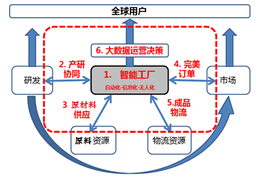

图2- 1 图形标题在图形下方

**MES（英文字体为Arial）**系统将建立一套涵盖整个一号线所有工艺过程的生产制造管理信息系统，一改传统的手工管理方式，借鉴其它汽车及离散制造相关行业的先进管理思想，融合中信戴卡集团自有管理经验，以信息化手段固化一号线生产管理模式，并为后期持续改进提供基础，实现管理的标准化与信息化，提高管理水平，建立管理标杆，以便向将来的二号线、宁波线及北美线等工厂和生产线推进，继而实现整个集团层面融合，逐步实现全球化的智慧制造系统。

## 第二层级

本系统的实施范围是为中信戴卡轮毂秦皇岛一号线，主要涵盖熔炼、压铸、热处理、机加工、涂装、包装入库六大工艺，并考虑与其他系统的数据交换。GEIP根据最终用户需求在平台软件之上负责开发和实施，其范围包括该项目方案设计、系统集成、技术实现以及现场实施等工作。主要有如下几个方面：

### 第三层级

项目用户范围涉及到中信戴卡一号线各生产管理部门及公司各职能部门的用户，具体包括以下部门：

* 一号线
* 质保部
* 信息管理部
* 设备管理维修部
* 包装车间

### 第三层级

项目建设的功能发内如下：

表2 1 表标题在该表上方

|  |  |  |
| --- | --- | --- |
| **角色** | **权限任务** | **备注** |
| 系统管理员 | 系统日常维护，根据业务需要修改系统相关配置，修改数据库记录。 |  |
| 生产岗位操作员 | 根据工序生产的生产任务，完成生产操作，并操作本岗位的程序，记录生产数量、过程等主要活动。 |  |
| 质检人员（数据录入） |  |  |
| 质量管理控制人员 | 通过SPC分析质量数据，进行质量控制 |  |
| 生产监控 | 监控生产状态、查询生产信息 |  |
| 设备管理检修人员 | 维护设备台帐信息，记录保养、检修记录，分析设备故障和效率 |  |
| 企业管理人员 | 分析查询生产各个环节的生产综合统计数据及报表，进行正确高效的生产决策 |  |

* 过程信息采集模块
* 生产管理模块
* 其他功能
  + 能耗统计
  + 早会纪要
  + 用户管理
  + 权限管理

### 第三层级

项目涉及到与其它第三方系统的集成，集成系统包括：

* 与ERP（SAP）系统集成（生产报工）
* 与设备及机加总线系统集成
* 与二维码读写系统集成
* 与条码系统的接口
* 质量离线检验接口

# 总结

以上内容是中信戴卡一号线DMS1.0项目蓝图设计说明书，包括该项目设计的全部功能需求及各功能的详细设计说明，涵盖流程设计、界面设计、数据库设计等。GE项目组将以此文档作为基础来指导下一步系统的开发及实施工作。

**签字确认：**

|  |
| --- |
| **甲方：天津开合电力科技有限公司**  **项目负责人：**  **日期：** |
| **乙方：通用电气（中国）有限公司**  **项目负责人：**  **日期：** |